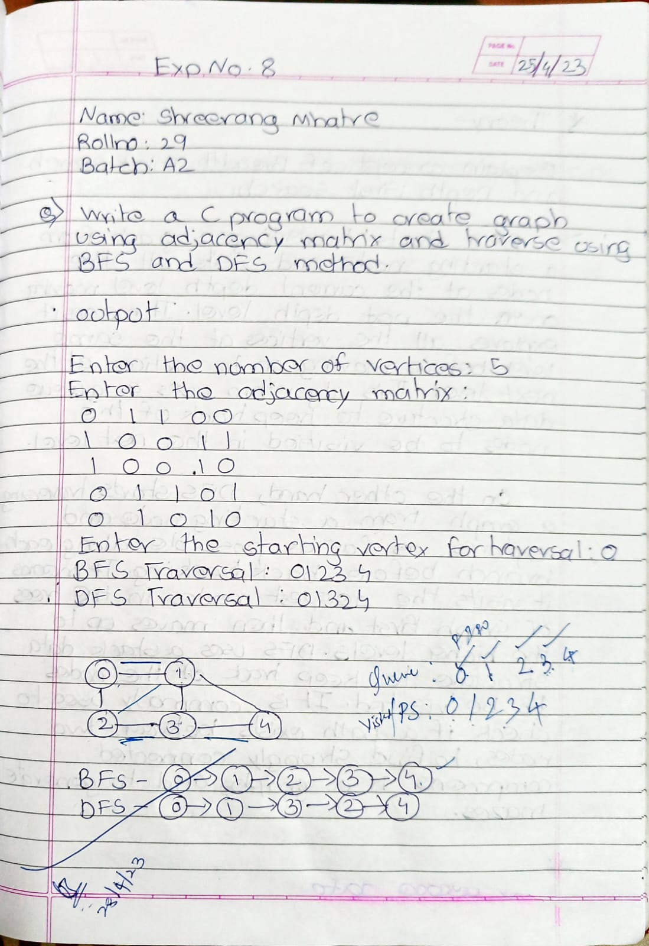  
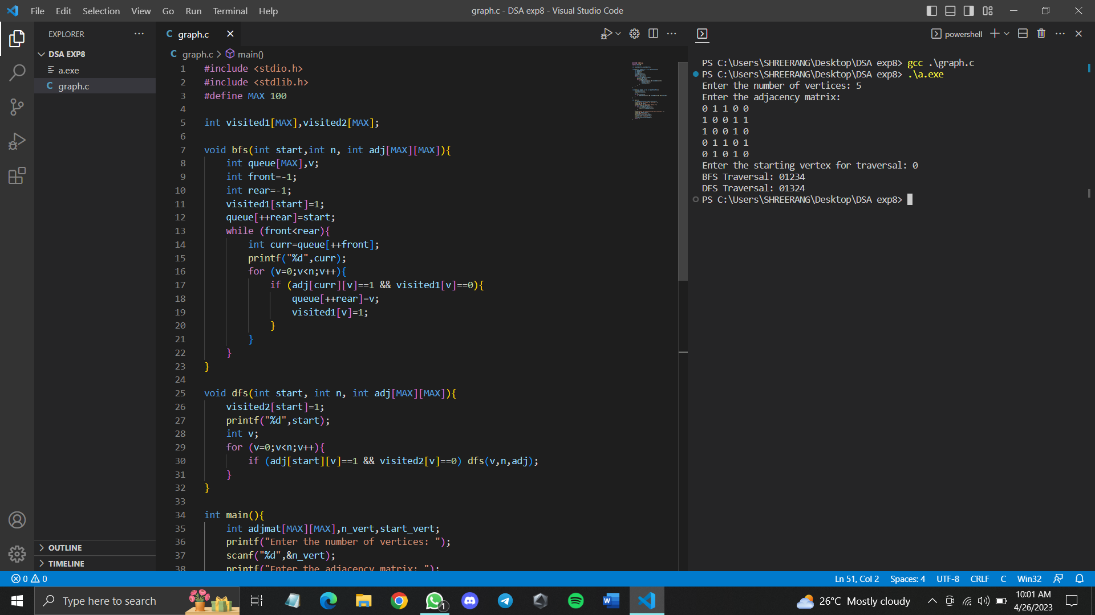

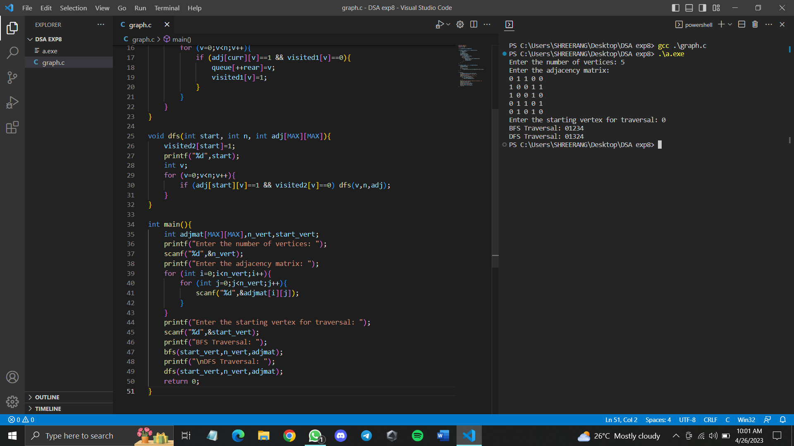

**CODE:**

#include <stdio.h>

#include <stdlib.h>

#define MAX 100

int visited1[MAX],visited2[MAX];

void bfs(int start,int n, int adj[MAX][MAX]){

    int queue[MAX],v;

    int front=-1;

    int rear=-1;

    visited1[start]=1;

    queue[++rear]=start;

    while (front<rear){

        int curr=queue[++front];

        printf("%d",curr);

        for (v=0;v<n;v++){

            if (adj[curr][v]==1 && visited1[v]==0){

                queue[++rear]=v;

                visited1[v]=1;

            }

        }

    }

}

void dfs(int start, int n, int adj[MAX][MAX]){

    visited2[start]=1;

    printf("%d",start);

    int v;

    for (v=0;v<n;v++){

        if (adj[start][v]==1 && visited2[v]==0) dfs(v,n,adj);

    }

}

int main(){

    int adjmat[MAX][MAX],n_vert,start_vert;

    printf("Enter the number of vertices: ");

    scanf("%d",&n_vert);

    printf("Enter the adjacency matrix: ");

    for (int i=0;i<n_vert;i++){

        for (int j=0;j<n_vert;j++){

            scanf("%d",&adjmat[i][j]);

        }

    }

    printf("Enter the starting vertex for traversal: ");

    scanf("%d",&start_vert);

    printf("BFS Traversal: ");

    bfs(start_vert,n_vert,adjmat);

    printf("\nDFS Traversal: ");

    dfs(start_vert,n_vert,adjmat);

    return 0;

}

